ESPANJANKIELINEN KIELIMAISTIJAISPAJA kuvaus toiminnallisesta pajasta

Mitä rekvisiittaa/ materiaaleja tarvitset tämän kielimaistijaispajan pitämiseen:

-Hotelli esim. kankaasta tai SmartBoardilla tehtynä
-passi
-pöytäliinoja ja ruokalistoja
-espanjankielistä musiikkia, esim. passista löytyvältä listalta
-juomalista chirinquitoon
-espanjankielisten maiden henkistä muuta rekvisiittaa

Idea:
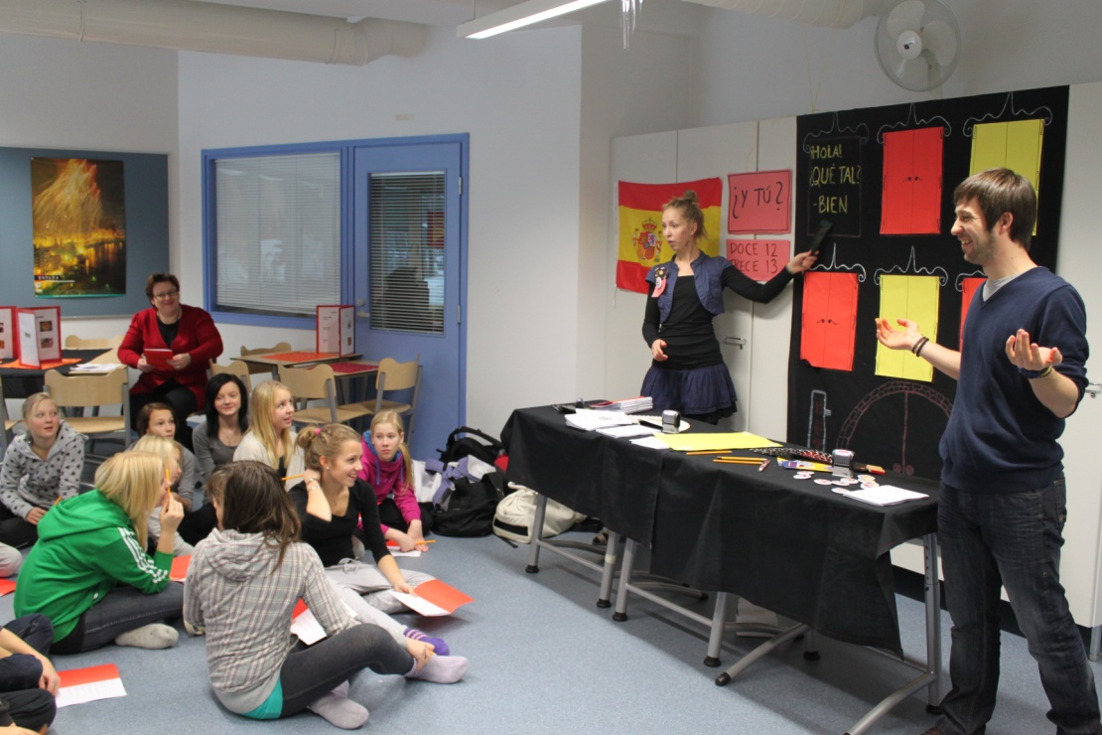
Oppilaat lähtevät matkalle Espanjaan. Alla paja on yksinkertaisuudessaan. Mikään ei estä sitä muuntelemasta ja lisäämästä yksityiskohtia. Mitä enemmän pajojen vetäjät uppoutuvat rooliinsa ja panostavat omaan vaatetukseensa, pieniin teatraalisiin keinoihin sekä kehittelevät juonta pajan edetessä, sitä paremmin oppilaat ovat mukana. Esim. ravintolassa ruokien tilauksen jälkeen voidaan selittää, että kokki onkin ehtinyt lähteä siestalle ja jättänyt vain laatikollisen chupa chups -tikkareita tai kuivattuja mangon paloja, tai juomia tilatessa oikeasti kaadetaan vaikka mukillinen mehua. Kaikki pienet yksityiskohdat lisäävät tarinallisuutta ja herättävät kiinnostuksen ja innostuksen.

Lento Espanjaan saapuu aamulla ja matkalla tarvittavat tiedot ja taidot annetaan hotellin vastaanotossa. Oppilaat harjoittelevat espanjankielellä hyödyllisiä lauseita natiivin kielen puhujan kanssa. Vähitellen paljastetaan kaikki hotellin ikkunaluukut, joissa on sekä kysymys, että vastausmalli. Kysymykset löytyvät oppilaiden passeista, joihin he kirjoittavat vastauksen.

Kun kohdan ”En el Hotel” sisältö on käyty lävitse, onkin jo tullut iltapäivä ja oppilaat siirtyvät ravintolan puolelle ja passista otetaan esille ”En el Restaurante” - sivu. Ruokalista käydään läpi lukien yhdessä, ja kiinnitetään huomiota espanjan ja suomen eroihin ääntää esim. sanat jamón serrano, paella ja helado.

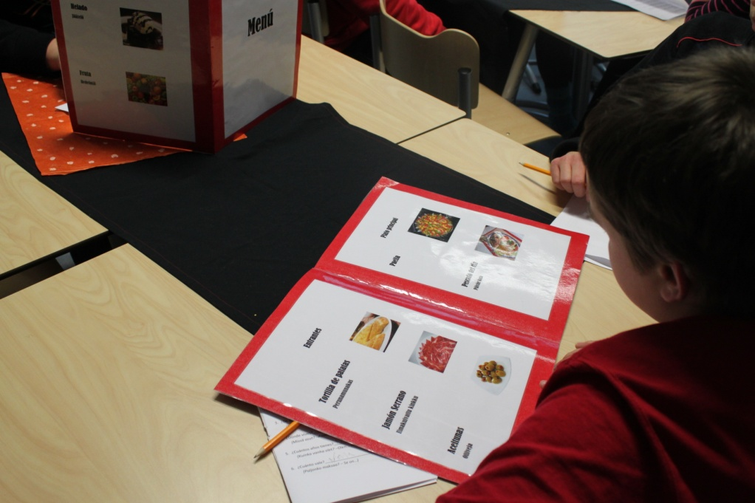
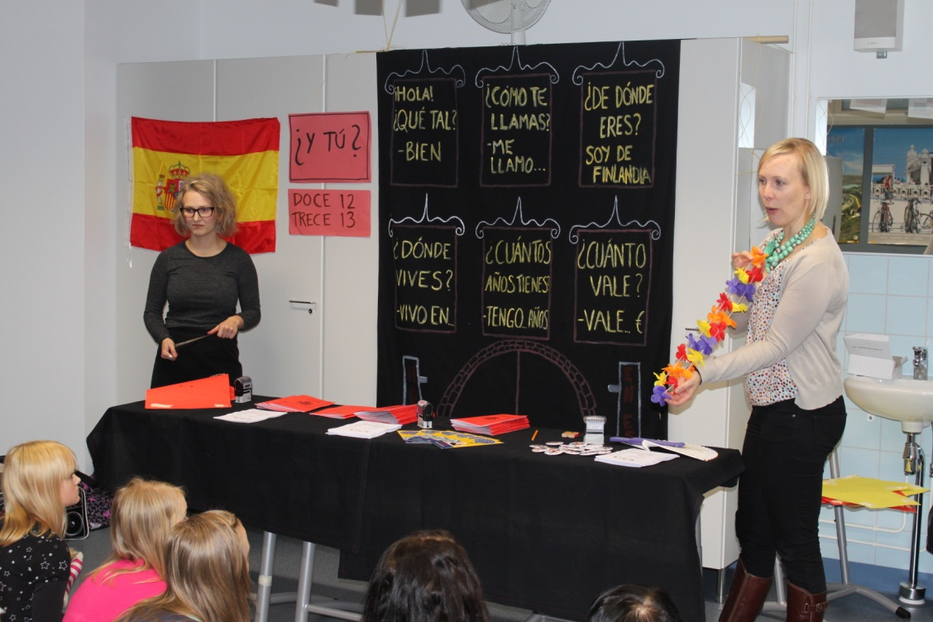
Ruokien tilaamisen jälkeen on aika siirtyä iltarientoihin rannalle. Rannalla opetellaan joko salsan tai reggaetonin tahdissa laskemaan espanjaksi kahdeksaan. Kun laskut sujuvat opetellaan kaksi erilaista tanssikuviota. Tanssimisen jälkeen janoiset ”matkalaiset” pääsevät tilaamaan rantabaarista, eli chirinquitosta jonkin alkoholittoman coctailin, jossa edelleen harjoitellaan ostamista, sekä ääntämistä.

Kun juomat on tilattu, pyydetään matkalaisia vielä tanssimaan musiikin soidessa. Kun musiikki pysähtyy he kysyvät toisiltaan passin ensimmäisellä sivulla opittuja kysymyksiä ja vastaavat toistensa kysymyksiin.

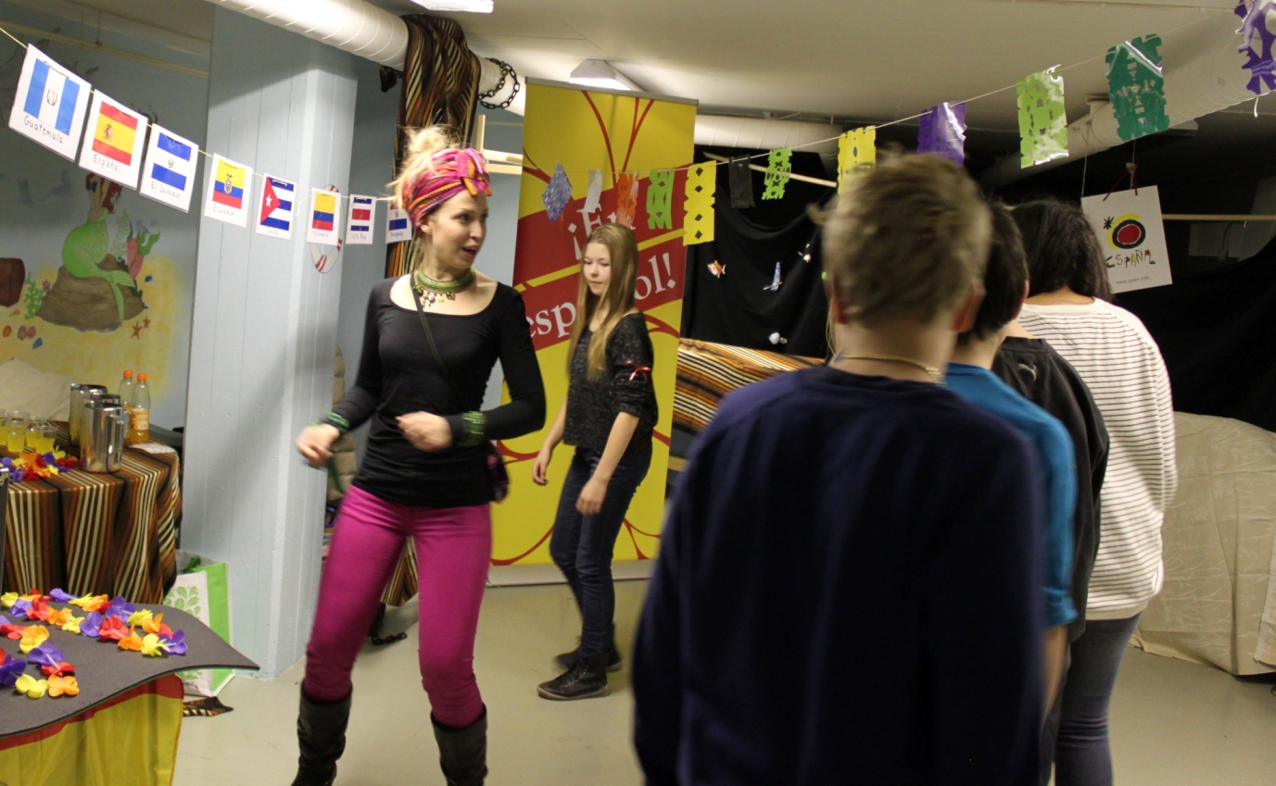
Matkan lähestyessä loppua matkalaisia pyydetään takaisin hotellin vastaanottoon. Heille esitetään yksi passin ensimmäisen sivun ja hotellin ikkunoissa olevista kysymyksistä. Matkalaisen tulee vastata kysymykseen, jotta hän saa passiinsa leiman ja näin pääsee kirjautumaan ulos hotellista ja kotimatkalle.

